检 测 报 告

试验名称：寿命耐久

主检： |  | 日期： | 2022年5月14日
审核： |  | 日期： | 年月日
批准： |  | 日期： | 年月日

北京光华荣昌汽车部件有限公司实验室
声 明

- 报告无实验室“检测专用章”无效。
⑵ 报告无主检、审核、批准人签字无效。
⑶ 报告涂改无效
⑷ 复制报告未重新加盖“检测专用章”无效。
⑸ 对检测报告若有异议，请收到报告后15个工作日内通知实验室。
⑹ 送样检测仅对样品负责。
⑺ 电子版报告无安全密码无效。

试验单位：北京光华荣昌汽车部件有限公司实验室
地 址：北京市昌平区流村镇工业园区
电 话： (010) 60793358-5711 邮 编：102200

样品名称 | H3气囊总成 | 车 型 | /
样品件号 | BPC0000047 | 样品数量 | 2件
委托单位 | 安陆普工厂 | 生产单位 | /
送样者及其  联系方式 | 郭建军  13051258130 | 送样日期 | 2022年4月24日
试验地点 | 北京光华荣昌汽车部件有限公司实验室 | 试验日期 | 2022年5月7日
试验项目 | 寿命耐久
试验标准 | 试验申请单
样品状态 | 其他
试验结果 | 经检验所送样品所检验项目不符合要求
备 注

一、试验条件
试验时间： | 2022年5月7日—2022年5月14日
试验地点： | 北京光华荣昌汽车部件有限公司实验室
试验人员： | 王伟
环境温/湿度： | 温度：19.8℃；湿度：31.9%
二、试验仪器设备
序号 | 设备名称 | 设备编号 | 规格型号 | 生产厂家 | 量程精度 | 有效期
1 | 机械式弹簧疲劳试验机（带环境） | Q-011 | TPJ-15 | 济南试验仪器设备厂 | 5‰ | 2022年12月5日
三、试验方法及评价标准
1、试验方法
- 进行试验前，将气囊在翻边状态下，充入0.7±0.02MPa压力后，测量气囊最大外径，和24小时的压降，并做相应记录。
- 调节气囊高度115mm，充入0.7±0.02MPa压力后，以±25mm的振幅、2.5Hz的频率进行往返振动，在常温环境下进行100万次。
- 常温条件试验后，以同样的试验方法，在60℃环境下进行50万次。
- 常温、高温完成后，0.7MPa、115mm高度在-30℃保持2h后，以±15mm、最低振动频率，振动150次，停止10分钟；然后再振动150次，停止10分钟，共进行1500次。
每隔10万次对最大外径和气密性进行一次测量。
2、评价标准:
1、测量最大外径＜125mm
2、允许囊皮有轻微龟裂，水检无气泡，不允许开胶或帘布线外露。
四、标准偏离
1、标准偏离
无
五、试验结果
1、试验结果
样件名称 | 样件编号 | 状态描述
H3气囊总成 | 084-004 | 1、最大外径为108.12mm，24h压降0 Kpa。  2、常温进行到102984次时气囊漏气。
H3气囊总成 | 084-005 | 1、最大外径为105.12mm，24h压降0.1Kpa。  2、常温进行到270762次时囊皮漏气。

2、结果照片
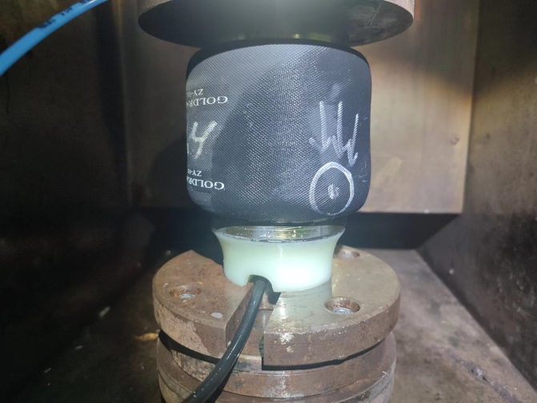 | 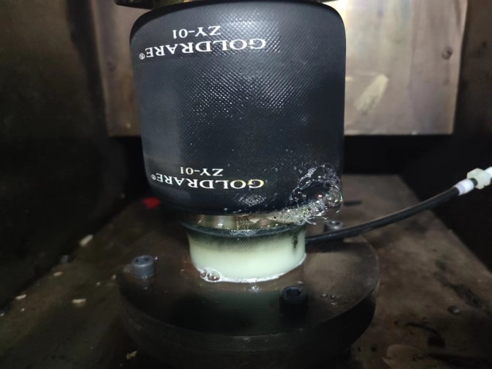
3、试验结论
不合格
备注: 合格: 达到要求; 不合格: 未达到要求; 不评价:未提供评价标准:
六、试验照片
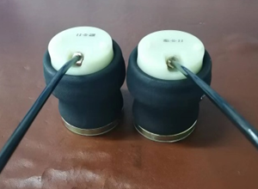
来样照片
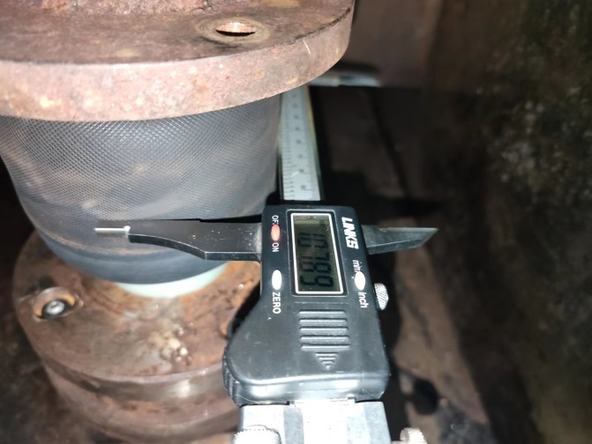 | 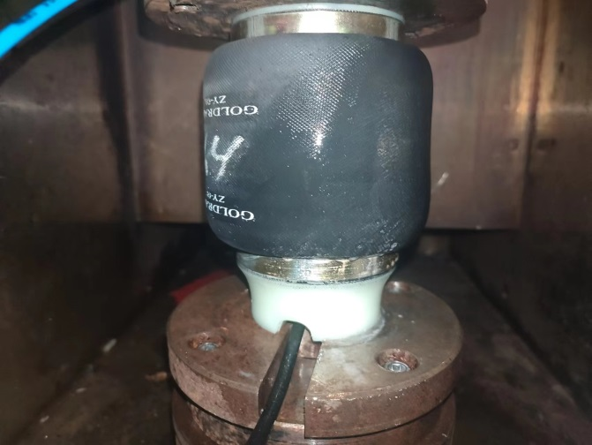
试验中
 |  | 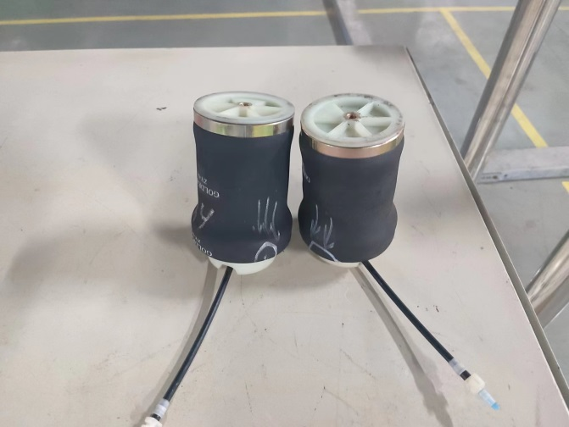
试验前 |  | 试验后
附录：样品情况表
项 目 | 样品情况
车辆名称、型号、商标 | /
车辆类型 | /
车辆生产厂 | /
样品名称 | H3气囊总成
规格型号 | BPC0000047
结构 | /
材料名称 | /
正面颜色 | /
厚度 | /

**报告结束**

